Załącznik Nr 5 do Uchwały Nr XXXV/199/2018
Rady Gminy Milejewo
z dnia 11 maja 2018 r.

1:1
Ø 36 mm

1:1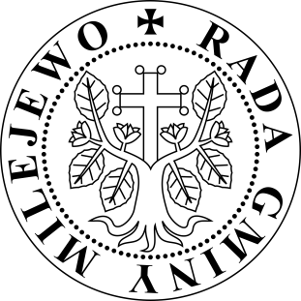
Ø 36 mm

1:1
Ø 36 mm

Pieczęcie Gminy Milejewo
Pieczęcie Gminy Milejewo: pieczęć ogólna, pieczęć Rady Gminy i pieczęć Wójta. We wszystkich przypadkach pieczęcie są okrągłe, o średnicy 36 mm, z godłem herbu Gminy w części centralnej, oddzielonym linią perełkową od otoku z majuskułową legendą w postaci odpowiednio: + GMINA MILEJEWO, + RADA GMINY MILEJEWO, + WÓJT GMINY MILEJEWO. Przerywnik + rozpoczynający legendę ma formę krzyżyka kawalerskiego.
Przewodniczący Rady Gminy
Tomasz Kwietniewski

